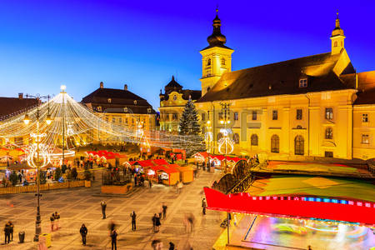
Booking TEL +39 06 45 67 75 32
info@evasionicral.com - www.evasionicral.com
Mercatini di Natale in Romania
PARTENZA GARANTITA
05 / 09 Dicembre 2018
QUOTA DI PARTECIPAZIONE € 585,00
Per persona in camera doppia

Gli operativi voli saranno comunicati alla prenotazione del viaggio
*** la tariffa aerea è garantita fono ad esaurimento posti possibilità di adeguamento tariffario

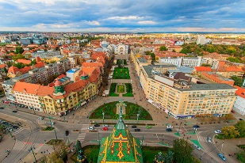
PROGRAMMA
Giorno 1 Italia – Bucarest
Arrivo all’aeroporto di Bucarest ed incontro con la guida che accompagnerra il gruppo per tutto il tour in Romania. Imbarco nel pullman e partenza per Bucarest. Prima della cena, breve visita panoramica della città nominata “La piccola Parigi”, ammirando i suoi larghi viali ed i gloriosi edifici “Bell’Epoque”. Cena in ristorante tipico. Pernottamento presso l’albergo CAPITOL 4* a Bucarest.
Giorno 2 Bucarest – Sibiu (270 km)
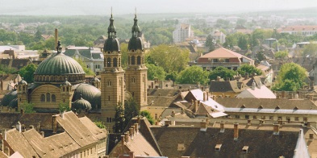
Dopo la colazione in hotel partenza per Sibiu. Sosta a Cozia per visitare il Monastero Cozia, del XIV sec. Conosciuto come uno dei complessi storici e d'arte più antichi in Romania, il Monastero Cozia è situato sulla riva destra del fiume Olt. Gli elementi di stile architettonico bizantino sono esplicitamente dichiarati dalle facciate della chiesa centrale, in fasce alterne di mattoni e grossi blocchi di pietra. Arrivo a Sibiu, Capitale Europeea della Cultura nel 2007. Pranzo libero. Visita guidata del centro storico della città di Sibiu, la capitale europea, nota al epoca per il suo sistema di fortificazione considerato il piu grande della Transilvana con oltre 7 km di cinta muraria della quale oggi si conservano importanti vestigi. Si potrà ammirare la Piazza Grande con la particolarità della città i tetti con "gli occhi che ti seguono", la piazza Piccola con il ponte delle Bugie e la imponente chiesa evangelica in stile gotico del XIV sec. Tempo libero per scoprire il Mercatino di Natale di Sibiu (si svolge nel centro storico della città, proprio nella Piazza Grande, che è circondato dalle magnifiche facciate dei palazzi medievali della città vecchi e che riunisce circa 60 produttori provenienti da tutta la Romania). Cena in ristorante e pernottamento presso l’hotel RAMADA 4* a Sibiu.
Giorno 3 Sibiu – Bran - Brasov
Dopo la prima colazione in hotel, partenza per Bran. Visita del Castello Bran, conosciuto con il nome di Castello di Dracula, uno dei più pittoreschi della Romania, edificato nel XIII secolo dal cavaliere teutonico Dietrich e restaurato in epoche successive. A partire dal 1920, il castello di Bran divenne residenza dei sovrani del Regno di Romania. Vi soggiornarono a lungo la regina Maria di Sassonia-Coburgo-Gotha, che ristrutturò massicciamente gli interni secondo l'allora gusto art and craft rumeno, e sua figlia, la principessa Ileana di Romania. Nel 1948, quando la famiglia reale rumena venne scacciata dalle forze d'occupazione comuniste, il castello venne occupato. Alla fine della visita del castello, pranzo libero e proseguimento per arrivare a Brasov, una delle piu affascinanti località medioevali della Romania. Visita guidata del centro storico, nel corso della quale si potranno ammirare il Quartiere di Schei con la chiesa Sfantul Nicolae, la prima scuola romena (XV sec) e la Biserica Neagrã (Chiesa Nera – solo esterno), la chiesa più grande della Romania in stile gotico e le antiche fortificazioni della città con i bastioni delle corporazioni. Nel centro storico di Brasov, proprio nella Piazza del Consiglio, ogni anno si svolge il Mercatino di Natale. Gli abitanti del luogo e i turisti provenienti da tutto il mondo si danno appuntamento qui per godersi la suggentiva atmosfera natalizia. Passeggiando lungo le bancarele del mercatino si possono scoprire affascinanti addobbi natalizi, oggetti di artigianato, artistico e diverse simpatiche curiosita. Tra un gustoso piato tradizionale e un buon bicchiere di vino brȗlé, potrano nascere nuove e simpatiche amicizie. Cena in ristorante e pernottamento presso l’albergo ARO PALACE 5* a Brasov.
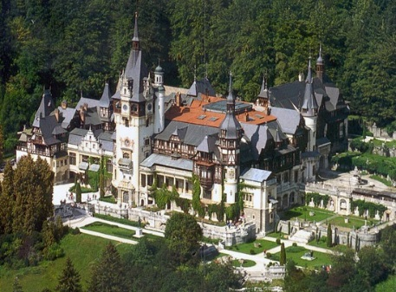
Giorno 4 Brasov - Bucarest
Dopo la prima colazione in hotel, proseguimento per Bucarest. Pranzo libero. Intero pomeriggio dedicato alla scoperta della capitale romena, denominata “La Parigi dell’Est”, ammirando i suoi larghi viali, i gloriosi edifici “Bell’ Epoque”, l’Arco di Trionfo, l’Ateneo Romeno, la Piazza della Rivoluzione, la Piazza dell’Università, la “Curtea Domneasca” e visitando la “Patriarchia” (centro spirituale della chiesa ortodossa romena) ed il Palazzo del Parlamento, il secondo edifico più grande del mondo dopo il Pentagono di Washington. Tempo libero per scoprire il Mercatino di Natale di Bucarest. Cena tipica con bevande incluse e spettacolo folcloristico. Pernottamento a Bucarest presso hotel CAPITOL 4*.
Giorno 5 Bucarest - Italia
Colazione in hotel. Tempo a disposizione e trasferimento in aeroporto. Fine dei nostri servizi.

